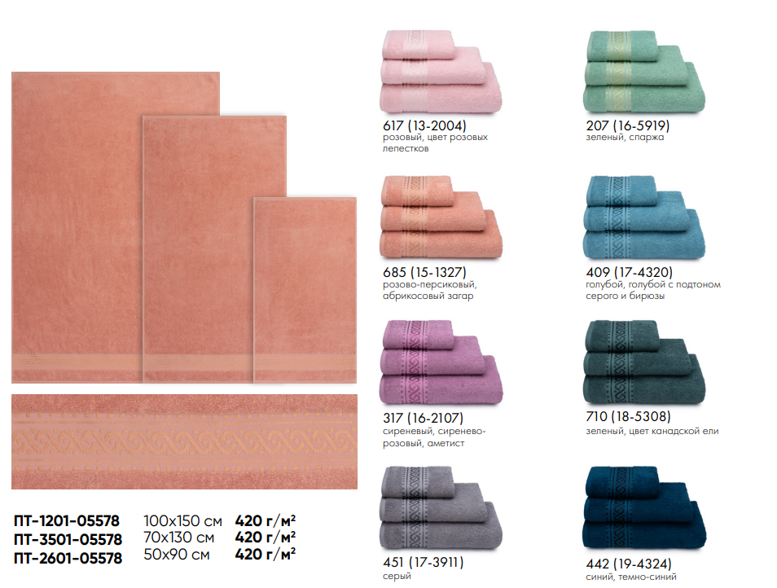
100х150 – 999 руб.
70х130 – 610 руб.
50х90 – 365 руб.
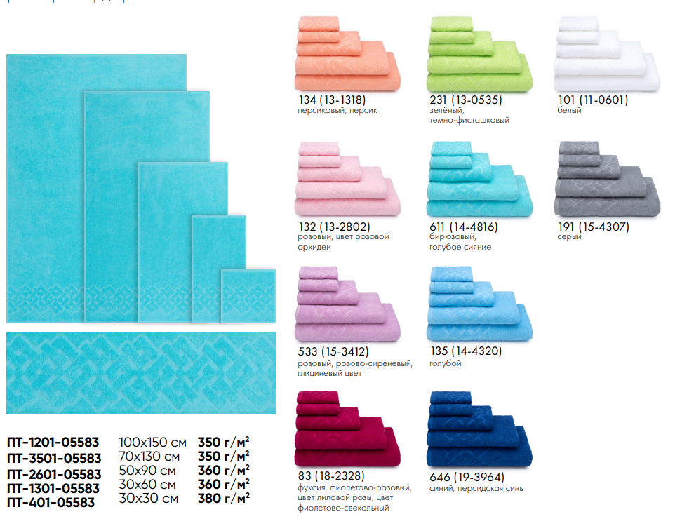
100х150 – 835 руб.
70х130 – 520 руб.
50х90 – 333 руб.
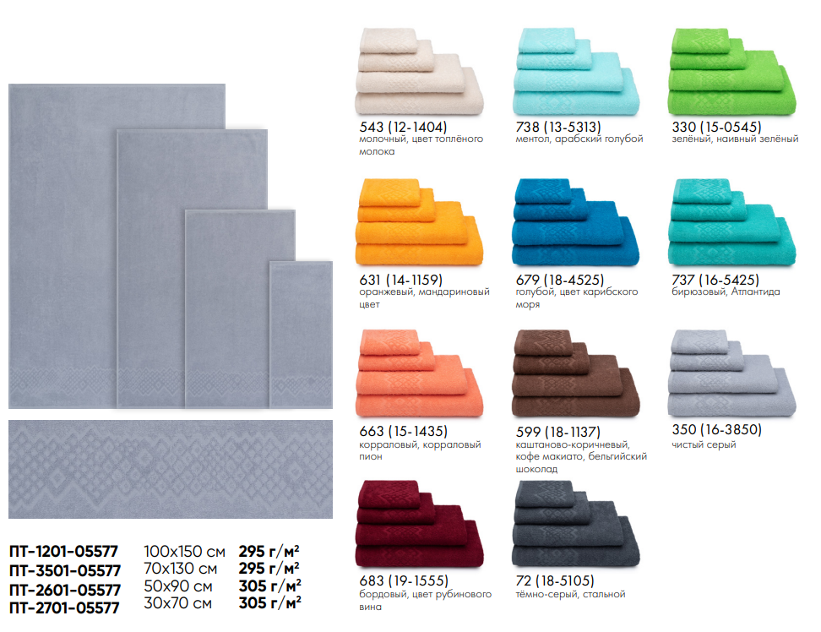
100х150 – 720 руб.
70х130 – 459 руб.
50х90 – 310 руб.

